Readme

test.py
H συναρτηση readFiles επιστρεφει τις μεταβλητες , τα πεδια ορισμου και τους γειτονες .

Επειτα αυτα και η συναρτηση constraints που ειναι στο αρχειο ai3 , δινονται ως ορισμα για την κατασκευη του προβληματος. Επειτα αυτο δινεται σαν ορισμα στον αλγορυθμο backtrack με σκοπο να βρουμε την λυση στο προβλημα μας.

Fileread.py

To αρχειο αυτο περιεχει την συναρτηση readFiles, η οποια , διαβαζει τα τρια αρχεια και δημιουργει και συμπληρωνει σωστα τις εκαστοτε δομες δεδομενων , οπως ζητουνται απο το CSP.py

Πανω πανω στο name βαζουμε την καταληξη των αρχειων που θελουμε να τρεξουμε

ai3.py

Κανουμε το ιδιο για το name οπως στην fileread . Η συναρτηση constraints μας βολευει να ειναι σε αυτο το αρχειο για να βρισκουμε ευκολα τις φορες που κληθηκε.

Για καθε περιορισμο C( α ,β ) , δημιουργουμε και τον αντιστροφο , C(α,β)

Οι αλλαγες που καναμε στις ηδη ετοιμες συναρτησεις AC3 , FC ειναι απλα να δινουμε σαν ορισμα και να επιστρεφουμε το weight. Ακομη , στο σημειο που οι συναρτησεις θα επιστρεψουν false επειδη ενα domain αδειαζει τοτε , αυξανουμε τοσο το weight[var, neigh] οσο και το weight[neigh,var]

Παρομοιες αλλαγες καναμε και στην backtrack , της οποιας προσθεσαμε ορισμενους μετρητες οι οποιοι μας βοηθουν στη εξαγωγη συμπερασματων

Η ευρετικη dom/wdeg , επιστρεφει το min( ||domain(var)||/ wdeg(var)) , [var not in assigment]

Results comments

Γενικα σχολια.

Δεν εχουμε υλοποιησει τον αλγορυθμο FC-OBJ . Ακομη καναμε αρκετες προσπαθεις με τον minConflicts , ωστοσο τα αποτελεσματα ηταν απογοητευτικα επομενως δεν τα εχουμε στις μετρησεις μας. Αυτο οφειλεται στο γεγονος οτι ο minConflicts ειναι κακιστος αλγορυθμος γι αυτοου του ειδους τα προβληματα

Επομενως τα δεδομενα μας για μερικα απο τα δοσμενα στιγμιοτυπα ειναι:

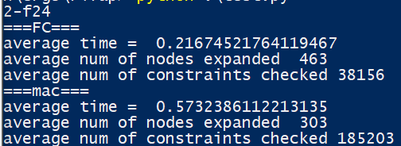
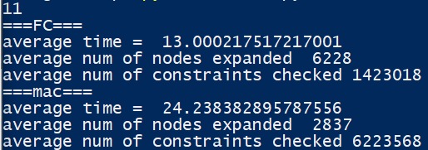
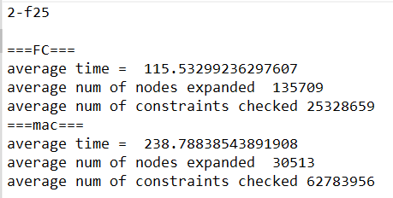
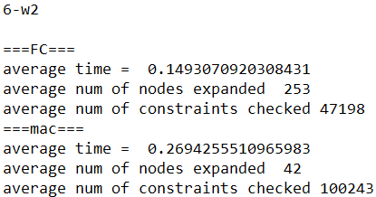

Γενικα παρατηρουμε οτι οριμενες φορες ο FC τρεχει πιο γρηγορα απο τον MAC , και ελεγχει λιγοτερες φορες τους περιερισμους. Ωστοσο ο mac κανει πολυ λιγοτερες assigment

Ωστοσο εχουμε παραδειγματα οπως τα παρακατω οπου ο FC αργει περισσοτερο απο τον mac.

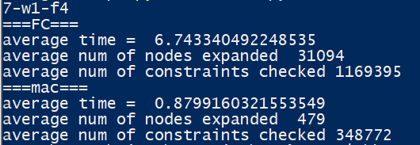

Πιο συγκεκριμενα στο παρακατω παραδειδγμα , ο FC αργει υπερβολικα πολυ για να τον μετρησουμε, ενω ο mac βγαζει εν τελει λυση:

